НАЦІОНАЛЬНИЙ ТЕХНІЧНИЙ УНІВЕРСИТЕТ УКРАЇНИ
«КИЇВСЬКИЙ ПОЛІТЕХНІЧНИЙ ІНСТИТУТ імені ІГОРЯ СІКОРСЬКОГО»
(КПІ ім. Ігоря Сікорського )

ФАКУЛЬТЕТ БІОМЕДИЧНОЇ ІНЖЕНЕРІЇ
кафедра БІОМЕДИЧНОЇ КІБЕРНЕТИКИ

«До захисту допущено»
В.о. завідувач кафедри біомедичної кібернетики (БМК)
___________ Світлана АЛХІМОВА
“___” червня 2024р.

Дипломна робота
на здобуття ступеня бакалавра
за освітньо-професійною програмою
«Комп’ютерні технології в біології та медицині»
спеціальності 122 «Комп’ютерні науки»
на тему: | Мобільний застосунок для відслідковування алергій
Виконав : студент ІV курсу, групи _БС-04_
МЕЛЬНИК КИРИЛО ОЛЕГОВИЧ |  |  |  | 
^{(прізвище, ім’я, по батькові)} |  |  |  | ^{(підпис)}
Керівник: |  | ст. викл. каф. БМК,
Бовсуновська Катерина Сергіївна
(посада, науковий ступінь, вчене звання, прізвище, ім’я, по батькові) |  |  |  | ^{(підпис)}
Рецензент: | доцент кафедри біомедичної інженерії, доцент, к.т.н.
Тарасова Лариса Дмитрівна
(посада, науковий ступінь, вчене звання, прізвище, ім’я, по батькові) |  |  |  | ^{(підпис)}

Засвідчую, що у цій дипломній роботі немає запозичень з праць інших авторів без відповідних посилань.

Студент ___________
^{(підпис)}

Київ – 2024 року

Національний технічний університет України
«Київський політехнічний інститут імені Ігоря Сікорського»
Факультет біомедичної інженерії
Кафедра біомедичної кібернетики
Рівень вищої освіти – перший (бакалаврський)
Спеціальність – 122 «Комп’ютерні науки»
Освітньо-професійна програма «Комп’ютерні технології в біології та медицині»

ЗАТВЕРДЖУЮ
В.о. завідувач кафедри БМК
_______ Світлана АЛХІМОВА
«_24_»__травня___2024 р.

ЗАВДАННЯ
на дипломну роботу студентці

МЕЛЬНИК КИРИЛО ОЛЕГОВИЧ
^{(прізвище, ім’я, по батькові)}
1. Тема роботи | Мобільний застосунок для відслідковування алергій
Керівник роботи
Бовсуновська Катерина Сергіївна, ст. викл. каф. БМК
(прізвище, ім’я, по батькові, науковий ступінь, вчене звання)
затверджені наказом по університету від «_29_»_травня_ 2024 р. № 2165-с

2. Термін подання студентом роботи 8 червня 2024 р.
3. Вихідні дані до роботи: мова програмування Java, фреймворк React-Native, середовище Visual Studio Code.
4. Зміст роботи: аналітичний аналіз відомостей про алергії, їх тригери та лікування; огляд програм-аналогів щодо відстеження алергій; практична реалізація мобільного застосунку для відстеження алергій.
5. Перелік ілюстративного матеріалу (із зазначенням плакатів, презентацій тощо): 13 слайдів (презентація до захисту дипломної роботи), 31 рисунок.
6. Дата видачі завдання 24 травня 2024 року.

Календарний план

№ з/п | Назва етапів виконання  дипломної роботи | Термін виконання  етапів роботи | Примітка
1 | Отримати завдання за темою ДР на практику | До 15.02.2024р.
2 | Переддипломна практика | За графіком
3 | Виконання розділів ДР (Вступ, аналітичний огляд літературних джерел, теоретична частина, додаткові розділи) | До кінця практики
4 | Виконання розділів ДР (практична частина, загальні висновки, список джерел) | Не пізніше 25.05.2024р.
5 | Перевірка ДР керівником та допуск її на перевірку нормоконтролером та на плагіат | Не пізніше 27.05.2024р.
6 | Подання в електронному вигляді ДР та анотації до неї на перевірку нормоконтролера та плагіат (UNICHECK). | Не пізніше 28.05.2024р.
7 | Надання пакету електронних документів на засідання кафедри | Не пізніше 05.06.2024р.
8 | Отримати допуск до захисту ДР в ЕК | Згідно засіданню кафедри
9 | Подання ДР рецензенту. Отримання рецензії. | Не пізніше 14.06.2024р.
10 | Подання пакету документів в паперовому вигляді по ДР та супровідних до неї документів на захист в ЕК | Не пізніше 14.06.2024р.
11 | Захист ДР в ЕК | 17.06.2024р.-22.06.2024р.



Студент |  |  |  | Мельник КИРИЛО
 |  | ^{(підпис)} |  | ^{(ім’я, ПРІЗВИЩЕ)}
Керівник ДР |  |  |  | Катерина БОВСУНОВСЬКА
 |  | ^{(підпис)} |  | ^{(ім’я, ПРІЗВИЩЕ)}

Нормоконтролер |  |  |  | Галина КОРНІЄНКО
 |  | ^{(підпис)} |  | ^{(ім’я, ПРІЗВИЩЕ)}

АНОТАЦІЯ

Дипломна робота за темою «Мобільний застосунок для відслідковування алергій» виконана студентом кафедри біомедичної кібернетики ФБМІ Мельник Кирилом Олеговичем зі спеціальності 122 «Комп’ютерні науки» за освітньо-професійною програмою «Комп’ютерні технології в біології та медицині» та складається зі: вступу; 3 розділів (постановка завдань та визначення вимог до застосунку для відстеження алергій, технічні аспекти реалізації мобiльного застосунку, технічне проєктування та реалізація мобiльного застосунку) висновків до кожного з цих розділів; загальних висновків; списку використаних джерел, який налічує 25 джерел. Загальний обсяг роботи 53 сторінок.
Актуальність теми.
Дипломної роботи на практику пов’язані із задачею з розробки мобільного додатку для відстеження алергій. Мільйони людей по всьому світу страждають від алергії, і цей застосунок допоможе їм у відстеженні тригерів, які призводять до алергій.
Створення програмного застосунку може допомогти людям схильним до алергій. Застосунок допомагає відстежувати тригери та симптоми, що полегшує життя людей і робить світ кращим.
Мета і завдання роботи
Метою роботи створення повноцінного мобільного додатка що дозволяє користувачам відстежувати свої алергії, додавати тригери та описувати симптоми.
Сформульовано наступні задачі:
- Проаналізувати наявні на базі практики літературу та існуючі рішення за темою.
- Проаналізувати та обрати засоби реалізації застосунку, програмний продукт та засоби захисту інформації.
- Створити та протестувати мобільний застосунок.
- Провести розрахунок економічного ефекту за темою ДР.
- Зробити загальні висновки.

Використані методи.
Для досягнення поставлених цілей дипломної роботи були обрані наступні методи та технології розробки: Virtual Studio Code, Android Studio, та сервіс Figma для створення інтерфейсу користувача. Мова програмування JavaScript та фреймворк React-Native з ядром Expo-Go. Для зберігання інформації у хмарі було обрано сервіс Supabase.
Отримані результати.
В результаті виконаної роботи було розроблено повноцінний мобільний застосунок для відстеження алергій. Програма має багатий функціонал, приємний дизайн та простий інтуїтивно зрозумілий інтерфейс. Користувач може зареєструватися або увійти в існуючий обліковий запис і додавати або видаляти будь-які алергії на свій розсуд. Також у програмі передбачено додавання симптомів до кожної алергії.
Ключові слова.
JavaScript, алергiя, мобiльний застосунок, React-Native, Figma, база даних.

Бібліографічний опис ДР
Мельник К.О. Мобільний застосунок для відслідковування алергій: дипломна роб. бакалавра : 122 Комп’ютері науки / Мельник Кирило Олегович. – Київ, 2023. – 66 с.

ANNOTATION

Thesis on "Mobile application for allergy tracking" was written by a student of the Department of Biomedical Cybernetics of FBMI Melnyk Kyrylo Olehovych, speciality 122 "Computer Science" under the educational and professional programme "Computer Technologies in Biology and Medicine" and consists of: introduction; 3 chapters, conclusions to each of these chapters; general conclusions; list of references, which includes 25 sources. The total volume of the work is 53 pages.
Actuality of theme.
The relevance of the topic of the thesis is related to the task of developing a mobile application for tracking allergies. Millions of people around the world suffer from allergies, and this application will help them in tracking the triggers that lead to allergies. Creating a software application can help people who are prone to allergies. The app helps to track triggers and symptoms, making people's lives easier and the world a better place.
Purpose and objectives of the work
The aim of the work is to create a full-fledged mobile application that allows users to track their allergies, add triggers and describe symptoms.
The following tasks were formulated:
1. To analyse the available literature and existing solutions on the topic.
2. Analyse and select the means of implementing the application, software product and information security tools.
3. Create and test a mobile application.
4. Calculate the economic effect on the topic of the DR.
5. Draw general conclusions.

Methods used.
To achieve the goals of the thesis, the following development methods and technologies were chosen: Virtual Studio Code, Android Studio, and the Figma service for creating a user interface. JavaScript programming language and React-Native framework with Expo-Go core. The Supabase service was chosen to store information in the cloud.
Results.
As a result of the work done, a full-fledged mobile application for allergy tracking was developed. The app has rich functionality, a nice design, and a simple, intuitive interface. The user can register or log into an existing account and add or remove any allergies at their discretion. The app also allows users to add symptoms to each allergy. Publications. None are planned.
Keywords.
JavaScript, allergy, mobile application, React-Native, Figma, database.

ЗМIСТ

ПЕРЕЛІК СКОРОЧЕНЬ, УМОВНИХ ПОЗНАЧЕНЬ, ТЕРМІНІВ 10
ВСТУП 11
РОЗДІЛ 1 ПОСТАНОВКА ЗАВДАНЬ ТА ВИЗНАЧЕННЯ ВИМОГ ДО ЗАСТОСУНКУ ДЛЯ ВІДСТЕЖЕННЯ АЛЕРГІЙ 13
1.1. Загальні відомості про алергії 13
1.2. Мобільні додатки : їх сутність 15
1.3. Порiвнянна програм-аналогiв 17
1.3.1. Allergy Alert 17
1.3.2. My Allergy Pal 19
1.3.3. MyEpiPen 21
Висновки до розділу 1 24
РОЗДІЛ 2 ТЕХНІЧНІ АСПЕКТИ РЕАЛІЗАЦІЇ МОБIЛЬНОГО ЗАСТОСУНКУ 25
2.1. Середовище Розробки 25
2.1.1. Visual Studio Code 25
2.1.2. Android Studio 26
2.1.3. Figma 27
2.2. Мова програмування 27
2.3. Бiблiотеки 28
2.4. База даних 29
Висновки до розділу 2 30
РОЗДІЛ 3 ТЕХНІЧНЕ ПРОЄКТУВАННЯ ТА РЕАЛІЗАЦІЯ МОБIЛЬНОГО ЗАСТОСУНКУ 32
3.1. Screens 34
3.1.1. LoginScreen.js 34
3.1.2. HomeScreen.js 35
3.1.3. AddAllergyScreen.js 37
3.1.4. AddSymptomsScreen.js 39
3.1.5. ProfileScreen.js 40
3.2. Context 41
3.2.1. AllergyContext.js 41
3.2.2. LanguageContext.js 42
3.2.3. ThemeContext.js 44
3.3. Components 45
3.3.1. AddName.js 45
3.3.2. Categories.js 46
3.3.3. ProductsGrid.js 47
3.4. Themes 48
3.4.1. darkTheme.js 48
3.4.2. lightTheme.js 49
3.5. lib 49
3.5.1. supabase.js 49
3.6. Iнтерфейс користувача 50
3.7. Захист інформації 58
3.8. Розрахунок економічного ефекту 59
Висновки до розділу 3 61
ЗАГАЛЬНІ ВИСНОВКИ 63
Результати роботи 63
Обговорення результатів роботи 63
Висновки 63
СПИСОК ВИКОРИСТАНИХ ДЖЕРЕЛ 64

ПЕРЕЛІК СКОРОЧЕНЬ, УМОВНИХ ПОЗНАЧЕНЬ, ТЕРМІНІВ

ПЗ – Програмний застосунок.
AIDL – Android Interface Definition Language, мовний опис інтерфейсів.
MVP – Model-View-Presenter, це архітектурний шаблон.
ООП – Об'єктно-орієнтоване програмування.

ВСТУП

У сучасному світі кількість людей, які страждають на алергічні захворювання, невпинно зростає. Алергії можуть суттєво знижувати якість життя, викликати непередбачувані та небезпечні для здоров'я реакції. Водночас, завдяки швидкому розвитку інформаційних технологій, з'являються нові можливості для контролю та управління станом здоров'я.
Одним із ефективних інструментів для допомоги алергікам може стати мобільний застосунок, який дозволяє зручно та оперативно відстежувати алергічні реакції, аналізувати тригери та вести щоденник симптомів. Такі застосунки можуть надати користувачам можливість своєчасно отримувати рекомендації, нагадування про прийом ліків та іншу важливу інформацію, що сприяє покращенню контролю над своїм станом.
Ця дипломна робота присвячена розробці мобільного застосунку для відстеження алергій. У роботі буде розглянуто сучасні підходи до створення подібних застосунків, проведено аналіз вимог користувачів, описано процес розробки, а також протестовано кінцевий продукт. Метою даного проекту є створення інтуїтивно зрозумілого та функціонального інструменту, який допоможе людям з алергіями поліпшити якість свого життя та своєчасно реагувати на виникаючі загрози.
Мета і завдання роботи
Метою роботи створення повноцінного мобільного додатка що дозволяє користувачам відстежувати свої алергії, додавати тригери та описувати симптоми.
Сформульовано наступні задачі:
  - Проаналізувати наявні на базі практики літературу та існуючі рішення за темою.
  - Проаналізувати та обрати засоби реалізації застосунку, програмний продукт та засоби захисту інформації.
  - Створити та протестувати мобільний застосунок.
  - Провести розрахунок економічного ефекту за темою ДР.
  - Зробити загальні висновки.

Використані методи. Для досягнення поставлених цілей дипломної роботи були обрані наступні методи та технології розробки: Virtual Studio Code, Android Studio, та сервіс Figma для створення інтерфейсу користувача. Мова програмування JavaScript та фреймворк React-Native з ядром Expo-Go. Для зберігання інформації у хмарі було обрано сервіс Supabase.
Отримані результати. В результаті виконаної роботи було розроблено повноцінний мобільний застосунок для відстеження алергій. Програма має багатий функціонал, приємний дизайн та простий інтуїтивно зрозумілий інтерфейс. Користувач може зареєструватися або увійти в існуючий обліковий запис і додавати або видаляти будь-які алергії на свій розсуд. Також у програмі передбачено додавання симптомів до кожної алергії.

РОЗДІЛ 1
ПОСТАНОВКА ЗАВДАНЬ ТА ВИЗНАЧЕННЯ ВИМОГ ДО ЗАСТОСУНКУ ДЛЯ ВІДСТЕЖЕННЯ АЛЕРГІЙ

У теоретичній частині будуть розглянуті основні поняття про алергії, включаючи визначення, механізми розвитку, типи алергічних реакцій, методи діагностики та підходи до лікування і профілактики. Також буде проаналізовано сучасні мобільні розробки, їх роль у повсякденному житті та переваги, такі як зручність використання, доступність інформації та можливість постійного моніторингу здоров'я. Крім того, буде проведено порівняння існуючих мобільних додатків для відстеження алергій, з акцентом на їх функціональні можливості, зручність інтерфейсу та ефективність у допомозі користувачам управляти своїми алергіями.

1.1. Загальні відомості про алергії

Алергія — це реакція імунної системи на речовини, які зазвичай не викликають реакції у більшості людей[1]. Ці речовини, відомі як алергени, можуть бути різного походження: пилок рослин, харчові продукти, пил, ліки тощо. У людей з алергією імунна система сприймає алергени як загрозу та активує захисні механізми, що призводить до появи різноманітних симптомів[2].
Розвиток алергічної реакції відбувається у декілька етапів:
Сенсибілізація: Під час першого контакту з алергеном імунна система виробляє специфічні антитіла (IgE). Цей процес може тривати кілька днів або навіть тижнів і зазвичай не супроводжується симптомами.
Повторний Контакт: При повторному контакті з тим самим алергеном антитіла зв'язуються з алергенами, що призводить до активації мастоцитів та базофілів, які виділяють гістамін та інші медіатори запалення.
Алергічна Реакція: Виділення медіаторів запалення викликає симптоми алергії: свербіж, висипи, набряки, нежить, кашель, утруднене дихання тощо[3].
Типи Алергій:
Алергічний риніт: Виникає внаслідок реакції на пилок, пил, плісняву або шерсть тварин. Симптоми включають чхання, нежить, свербіж в носі та очах.
Алергічна астма: Викликається алергенами, що потрапляють в дихальні шляхи. Проявляється утрудненим диханням, кашлем, відчуттям стискання у грудях[4].
Атопічний дерматит (екзема): Хронічне захворювання шкіри, що супроводжується свербежем, почервонінням та висипами. Часто пов'язане з харчовими алергіями.
Харчова алергія: Реакція на певні продукти харчування (наприклад, арахіс, молоко, яйця). Симптоми можуть включати кропив'янку, набряк, анафілаксію. Анафілаксія: Найбільш важка форма алергічної реакції, що розвивається швидко і може загрожувати життю. Вимагає негайної медичної допомоги.
Діагностика алергій є важливим етапом для визначення причин симптомів та призначення ефективного лікування. Основні методи діагностики включають шкірні проби, кровні тести, елімінаційні дієти та провокаційні тести. Шкірні проби, такі як прик-тест, передбачають нанесення алергенів на шкіру з подальшим спостереженням за реакцією[5].
Внутрішньошкірний тест є більш чутливим і використовується для підтвердження результатів прик-тесту. Кровні тести, зокрема RAST-тест, вимірюють рівень специфічних антитіл (IgE) до певних алергенів. Елімінаційні дієти полягають у виключенні підозрюваних продуктів з раціону, а потім їх поступовому введенні для визначення алергену.
Провокаційні тести проводяться під наглядом медичного персоналу, коли пацієнту вводиться підозрюваний алерген для спостереження за реакцією організму. Детальний анамнез також відіграє важливу роль у діагностиці, допомагаючи визначити можливі тригери алергії. Ці методи разом допомагають точно визначити причину алергічної реакції та призначити відповідне лікування[6].
Лікування алергій спрямоване на полегшення симптомів та включає: Антигістамінні препарати: Знижують дію гістаміну та полегшують симптоми. Кортикостероїди: Зменшують запалення та набряки.
Деконгестанти: Полегшують симптоми закладеності носа.
Імунна терапія: Поступове введення малих доз алергену для зменшення чутливості до нього.
Профілактика включає уникнення контактів з алергенами, підтримання чистоти у приміщеннях, використання гіпоалергенних матеріалів та раціональне харчування.
Алергії є розповсюдженим явищем, що суттєво впливає на якість життя людей. Розуміння механізмів їх розвитку, видів, методів діагностики та лікування допомагає ефективно боротися з цими захворюваннями та зменшувати їх негативний вплив на здоров'я.

1.2. Мобільні додатки : їх сутність

Мобільні додатки стали невід'ємною частиною нашого повсякденного життя завдяки їхній зручності та багатофункціональності. Вони пропонують багато переваг, таких як доступність, зручність використання, можливість виконання багатьох функцій та персоналізація. Користувачі можуть використовувати мобільні додатки в будь-який час і в будь-якому місці, що дозволяє отримувати необхідну інформацію або виконувати завдання незалежно від місця перебування. Інтуїтивно зрозумілий інтерфейс робить ці додатки доступними для широкого кола користувачів, навіть для тих, хто не має високого рівня технічної підготовки.
Додатки можуть виконувати безліч функцій, від комунікації та розваг до моніторингу здоров'я і управління фінансами. Вони часто пропонують можливість налаштування під індивідуальні потреби, що підвищує їхню ефективність. Мобільні додатки особливо корисні для людей з алергіями, надаючи інструменти для моніторингу симптомів, управління лікуванням та отримання необхідної інформації. Такі додатки дозволяють вести щоденник симптомів, що допомагає визначити алергени і оцінити ефективність лікування. Користувачі можуть записувати, коли виникають симптоми, їх інтенсивність та тривалість.
Крім того, мобільні додатки можуть надсилати нагадування про прийом ліків або проведення медичних процедур, що допомагає підтримувати регулярність лікування і уникати пропусків. Вони також надають інформацію про алергени, рекомендації щодо харчування та поради щодо уникнення тригерів. Деякі додатки інтегруються з носимими пристроями, такими як фітнес-браслети або смарт-годинники, для збору даних про стан здоров'я користувача в режимі реального часу[7].
Це дозволяє аналізувати зібрані дані, надавати звіти і графіки, що допомагає виявити закономірності та покращити управління алергіями. Деякі додатки навіть дозволяють ділитися зібраними даними з лікарями, що сприяє більш точній діагностиці та ефективному лікуванню. Існує багато додатків, спеціально розроблених для допомоги людям з алергіями. Наприклад, "Allergy Track" та "MyEpiPen" дозволяють вести щоденник симптомів, надсилають нагадування про прийом ліків і надають інформацію про те, як діяти у випадку важкої алергічної реакції. "Zyrtec AllergyCast" аналізує дані про рівень пилку в повітрі та прогнозує можливі алергічні реакції. Загалом, мобільні додатки є потужним інструментом для людей з алергіями, дозволяючи ефективно відстежувати та управляти своїм станом здоров'я. Завдяки своїм численним функціям та зручності використання, вони допомагають користувачам краще контролювати алергії, покращувати якість життя та вчасно отримувати необхідну медичну допомогу.

1.3. Порiвнянна програм-аналогiв

1.3.1. Allergy Alert
На ринку мобільних застосункiв існує безліч програмних продуктів
призначених для відстеження алергій та анафілаксій. Кожна з цих програм унікальна і надає ряд функцій і можливостей для використання. Одна з таких програм - Allergy Alert. див. рис. 1.1.
Очевидно, що "Allergy Alert" створено для людей, які страждають на алергії. Найпопулярніші тригери до них - харчові та медикаментозні.
Можливості застосунку досить різноманітні, а саме: додавати, змінювати та зберігати інформацію про свої алергії, відстежувати симптоми та їх інтенсивність, планувати прийом ліків, ділитися інформацією про свої алергії з лікарями та оточуючими людьми. див. рис. 1.2.
Переваги :
- Зручний, простий та інтуїтивно зрозумілий інтерфейс.
- Користувачі можуть отримати попередження, персоналізовані під їх конкретні тригери.
- Відстеження симптомів.
- Підтримка різних видів алергій: Програма підходить для управління широким спектром алергій.
- Функція обміну даними: Можливість ділитися даними з медичними фахівцями та родичами.
Недолiки :
- Деякі функції програми передбачають платну пiдписку.
- Іноді у програмі може відбуватися технічний збій.
- Необхідність підключення до Інтернету: Деякі функції програми вимагають постійного доступу до Інтернету.

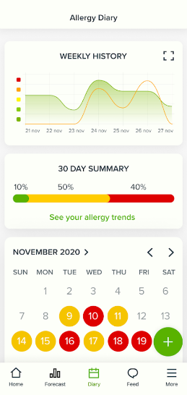
Рисунок 1.1 — Iсторiя алергiй
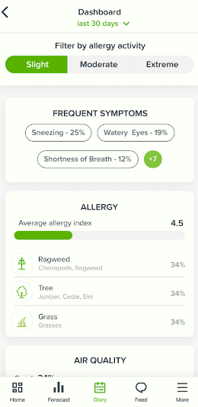
Рисунок 1.2 — Аналiз симптомiв

1.3.2. My Allergy Pal
Звичайно, Allergy Pal не сильно відрізняється від інших додатків, головні функції все ті ж - відстеження алергій та анафілаксій та їх тригерів. Але в даному випадку можна говорити про те, що більшість функцій доступна за платну пiдписку, а безкоштовна версія надає обмежений функціонал[9]. див. рис. 1.3.
Базовий функцiонал такий : зберігати інформацію про свої алергії, відстежувати симптоми, отримувати попередження про можливі аллергени у продуктах харчування, планувати прийом медикаментів, ділитися інформацією про свої алергії з іншими людьми. див. рис. 1.4.

Переваги :
- Простота у використанні
- Детальне відстеження симптомів
- Можливість обміну даними
- Підтримка різних мов
Недолiки :
- Платні функції: бiльшiсть функцiй платна.
- Технічні проблеми: у деяких випадках можуть виникати технічні збої або помилки.
- Необхідність інтернет-з'єднання: для доступу до деяких функцій потрібне постійне підключення до інтернету, що може бути незручно у деяких ситуаціях.

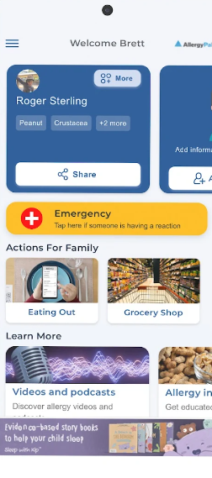
Рисунок 1.3 — Меню користувача
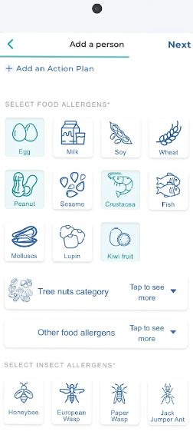
Рисунок 1.4 — Меню алергенiв

1.3.3. MyEpiPen
MyEpiPen спеціально розроблений для людей, які мають важкі алергії і можуть потребувати використання епінефринових автоінжекторів. (рис. 1.5)
Застосунок дозволяє користувачам: зберігати інформацію про свої алергії та медичну історію, відстежувати симптоми і їх інтенсивність, отримувати нагадування про терміни заміни автоінжектора, доступ до інструкцій з використання епінефринових автоінжекторів, мати контакти екстрених служб та близьких людей під рукою у випадку анафілактичного шоку. див. рис. 1.6.
Переваги :
- Спеціалізація на анафілаксії: Застосунок розроблений з особливим акцентом на управління важкими алергіями, що робить його особливо корисним для людей, які мають ризик анафілактичного шоку.
- Ремайндери та нагадування: Користувачі отримують регулярні нагадування про необхідність заміни автоінжектора, що допомагає завжди мати під рукою діючий препарат.
- Контакти екстрених служб: Можливість зберігати контакти лікарів та близьких людей для швидкого доступу в разі надзвичайної ситуації.
Недолiки :
- Обмежені функції в базовій версії: деякі функції можуть бути доступні лише в преміум-версії, що обмежує можливості користувачів без підписки. Можливі технічні збої
- Деякі функції потребують постійного підключення до інтернету, що може бути незручно в деяких випадках.

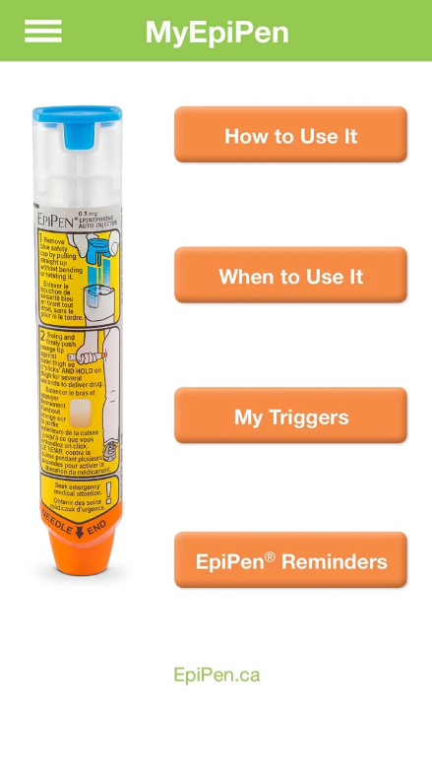
Рисунок 1.5 — Епінефриновий автоінжектор
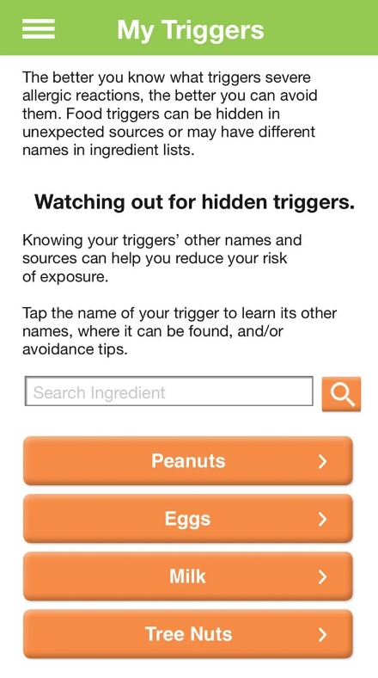
Рисунок 1.6 — Меню триггерiв

У цьому розділі були розглянуті три мобільні програми для відстеження алергій та анафілаксій. Загальний функціонал програм схожий, відмінність є в невеликих нюансах[10].
Наприклад MyEpiPen робить наголос на анафаліаксіях та їх тригерах і допомагає користувачем зрозуміти, коли потрібно використовувати епінефриновий автоінжектор. В іншому, всі додатки для відстеження алергій та анафілаксій схожі між собою, адже у цій темі важко придумати щось нове. Більшість додатків мають у своєму арсеналі платну пiдписку, яка розширює можливості користувача, але платити за неї чи ні це вибір кожної окремої людини.

Висновки до розділу 1

У розділі теоретичної частини дипломної роботи було досліджено та охарактеризовано різноманітні аспекти алергій, їх механізми розвитку, методи діагностики та основні принципи лікування. Також було проаналізовано роль мобільних додатків у сфері управління алергіями та їхню значимість для користувачів.
Порівняльний аналіз програм-аналогів для відстеження алергій на мобільних телефонах дозволив визначити їхні переваги та недоліки, а також виявити потенціал для подальшого вдосконалення.
Отже, результати дослідження свідчать про важливість розробки та використання мобільних технологій у сфері алергології та інформують про можливості покращення доступу до інформації та моніторингу стану здоров'я для людей з алергічними захворюваннями.

РОЗДІЛ 2
ТЕХНІЧНІ АСПЕКТИ РЕАЛІЗАЦІЇ МОБIЛЬНОГО ЗАСТОСУНКУ

Було зазначено основні аспекти розробки, зокрема, середу, мову програмування та заходи забезпечення захисту персональної інформації. Розкриватиметься, у якому середовищі, на якому програмному забезпеченні розробляється продукт, зазначаючи переваги даного вибору.
Опис процесу розробки на відповідній мові програмування, згадка про важливість захисту конфіденційності даних користувачів та впровадження відповідних технічних засобів для цього.
Це створить повніший розуміння читачу про технічні аспекти створення мобільного додатка та підкреслить важливість забезпечення безпеки в процесі його функціонування.

2.1. Середовище Розробки

2.1.1. Visual Studio Code
Visual Studio Code, або VSCODE, - це інструмент, який я використовував у процесі розробки мобільного додатку для відстеження алергій і анафілаксії. Це інтегроване середовище розробки, створене компанією Microsoft, яке дозволяє розробникам писати код для різних мов програмування зручно та продуктивно. Однією з переваг VSCODE є його відкритий характер та активна спільнота розробників, яка постійно створює нові розширення та інструменти для полегшення роботи. Для нашого проекту, ми використовували ряд розширень, спрямованих на розробку мобільних додатків, що дозволило нам швидко та ефективно писати код, відлагоджувати його і впроваджувати зміни. Завдяки вбудованим функціям VSCODE, таким як автодоповнення коду та інтеграція з системами контролю версій, ми змогли краще керувати нашим проектом та підтримувати його належним чином. Крім того, можливість налаштування тем та інтерфейсу дозволила нам працювати в комфортному середовищі, адаптованому під наші потреби. Загалом, VSCODE став невід'ємною частиною нашого процесу розробки мобільного додатку. Його широкий функціонал та гнучкість дозволили нам швидко реалізувати наші ідеї та створити продукт, який буде корисним для наших користувачів[11].

2.1.2. Android Studio
Android Studio - це інтегроване середовище розробки (IDE), створене спеціально для розробки мобільних додатків для платформи Android. Це офіційний інструмент розробки, розроблений і підтримуваний компанією Google, що робить його найбільш популярним вибором серед розробників Android-додатків.
Android Studio надає широкий набір інструментів, які спрощують процес розробки мобільних додатків. Він має вбудовані емулятори, які дозволяють тестувати додатки на різних пристроях без необхідності фізичного пристрою. Крім того, він має інтегровану підтримку для Android SDK (набіру розробників програмного забезпечення), яка надає доступ до всіх необхідних бібліотек та інструментів для розробки Android-додатків[12].
Однією з переваг Android Studio є його інтеграція з Android Jetpack, колекцією бібліотек та інструментів, що допомагають розробникам побудувати стабільні та ефективні додатки. Крім того, Android Studio має інтегровану підтримку Kotlin, що дозволяє розробникам використовувати цей сучасний мову програмування для розробки Android-додатків.
Для нашого проекту розробки мобільного додатку для відстеження алергій і анафілаксії, Android Studio є ідеальним вибором, оскільки він надає всі необхідні інструменти та ресурси для розробки додатків для платформи Android. Його потужність та функціональність допоможуть нам створити надійний та ефективний застосунок, який буде корисним для наших користувачів.

2.1.3. Figma
Figma - це інструмент, який відкриває безмежні можливості для дизайнерів та розробників у сфері створення макетів, макетів і прототипів веб- та мобільних додатків. Однією з його ключових переваг є те, що він є повністю веб-заснованим, тобто не потребує встановлення спеціального програмного забезпечення - ви можете працювати з ним прямо у веб-браузері[13].
Figma дозволяє створювати складні макети та прототипи зручним інтерфейсом, який підтримує роботу з векторною графікою, текстом, фотографіями та іншими елементами дизайну. Він також має потужні інструменти для організації робочого процесу, включаючи можливість створення компонентів та стилів, що дозволяє швидко і легко змінювати інтерфейс без необхідності редагування кожного елемента окремо.
Однією з найбільш цінних рис Figma є його здатність до спільної роботи. Кілька користувачів можуть одночасно працювати над одним проектом, бачити зміни в реальному часі та взаємодіяти один з одним через коментарі та обговорення. Це робить Figma ідеальним інструментом для командної роботи над дизайном та розробкою продуктів.
Наприклад, для нашого проекту мобільного додатку для відстеження алергій і анафілаксії, ми використовували Figma для створення макетів екранів додатку та його прототипів. Це дозволило нам швидко визначити ідеальну структуру та вигляд додатку, а також спростити спільну роботу з дизайном у всій команді.

2.2. Мова програмування

JavaScript - універсальна мова програмування, що використовується для створення динамічного контенту на веб-сторінках. Вона забезпечує можливість взаємодії з користувачем, змінювати вміст сторінок, анімувати елементи та багато іншого. Основні особливості JavaScript включають його простий та зрозумілий синтаксис, що робить його доступним для широкого кола розробників. Він може використовуватися як на стороні клієнта (у браузері), так і на сервері (за допомогою платформи Node.js), що робить його дуже універсальним. JavaScript працює на основі подій та змінних, що дозволяє створювати динамічний контент, який може реагувати на дії користувача[14].
Він також має велику кількість бібліотек та фреймворків, які спрощують розробку і полегшують створення складних програм. Загалом, JavaScript є важливим інструментом у веб-розробці, який дозволяє створювати сучасні та інтерактивні веб-додатки, які відповідають потребам сучасних користувачів.

2.3. Бiблiотеки

React Native - це потужний фреймворк для розробки мобільних додатків, який дозволяє розробникам створювати нативні додатки для платформ iOS та Android, використовуючи JavaScript та бібліотеку React. Основна ідея React Native полягає в тому, щоб дозволити розробникам використовувати відомий та популярний набір інструментів для веб-розробки (такий як React) для створення мобільних додатків[15].
Однією з ключових переваг React Native є можливість швидкої розробки. За допомогою React Native розробники можуть створювати мобільні додатки за короткий час, використовуючи один код для обох платформ. Це забезпечує значну економію часу та зусиль, оскільки розробники можуть уникнути необхідності писати окремий код для кожної платформи.
Ще однією перевагою є гнучкість. React Native дозволяє використовувати нативний код для певних функцій, які можуть бути критичними для продуктивності або інтеграції з платформою. Це дозволяє розробникам максимально використовувати можливості кожної платформи. Крім того, React Native має велику спільноту розробників та багато готових компонентів і бібліотек, що дозволяє розробникам швидко знаходити рішення для своїх задач. Загалом, React Native є потужним інструментом для розробки мобільних додатків, який пропонує швидкий та ефективний спосіб створення високоякісних програм для обох платформ[16].
Ядро Expo Go - це платформа для розробки мобільних додатків, яка дозволяє створювати та тестувати додатки безпосередньо на мобільному пристрої. Однією з головних переваг Expo Go є його зручний інтерфейс, який дозволяє розробникам швидко створювати нові додатки та переглядати їх результати в реальному часі.
Крім того, Expo Go має вбудовану підтримку для різних функцій мобільних пристроїв, таких як камера, геолокація, пуш-сповіщення та інші. Це дозволяє розробникам швидко та ефективно інтегрувати різноманітні функції в свої додатки без необхідності писати складний нативний код. Узагальнюючи, React Native разом із ядром Expo Go надає потужні засоби для розробки крос-платформних мобільних додатків, які поєднують у собі високу продуктивність та широкі можливості[17].

2.4. База даних

Supabase - це інноваційна хмарна платформа, що надає повний спектр інструментів для розробки веб-додатків. Вона вирізняється своєю простотою використання та потужним функціоналом, що дозволяє розробникам швидко створювати та масштабувати власні проекти.
Одним з ключових компонентів Supabase є його реляційна база даних, побудована на основі PostgreSQL. Це забезпечує надійність та гнучкість у роботі з даними, оскільки PostgreSQL вже давно визнаний як одна з найпотужніших систем управління базами даних. Ви можете використовувати стандартні SQL-запити для отримання та зміни даних, що робить роботу з базою даних максимально простою та зрозумілою. Додатково, Supabase пропонує реалізацію автентифікації користувачів. Це дозволяє вам легко налаштовувати реєстрацію, вхід та керування правами доступу для вашого додатку[18].
Завдяки вбудованим інструментам для автентифікації, ви можете зосередитися на розробці вашого додатку, не витрачаючи час на написання складного коду для аутентифікації користувачів. Однією з ключових переваг Supabase є його підтримка реального часу.
Це означає, що ви можете використовувати WebSocket для отримання оновлень даних в реальному часі. Це особливо корисно для додатків, які потребують миттєвої реакції на зміни даних, такі як чати або спільні додатки для роботи з даними. Загалом, Supabase є відмінним вибором для розробників, які шукають простий у використанні та потужний інструмент для керування даними та автентифікацією у своїх веб-додатках[19].
Його готові компоненти дозволяють ефективно розвивати ваші проекти та зосередитися на їх функціональності, замість витрат на складне налаштування баз даних та автентифікації.

Висновки до розділу 2

У процесі реалізації нашого мобільного додатку для відстеження алергій та анафілаксій ми використали сучасні та ефективні інструменти, що дозволили нам досягти високої продуктивності та надійності продукту. Вибір середовищ розробки, таких як Visual Studio Code та Android Studio, забезпечив зручність та ефективність роботи над кодом завдяки їх потужним функціональним можливостям та розширюваності.
Мова програмування JavaScript, в поєднанні з фреймворком React Native, дозволила нам створити крос-платформний застосунок з нативним виглядом та відчуттям, що значно зменшило час та ресурси, необхідні для розробки. Використання Supabase для керування нашою базою даних PostgreSQL забезпечило надійне збереження та обробку даних, тоді як вбудовані механізми безпеки, такі як автентифікація користувачів, шифрування даних та резервне копіювання, гарантують захист конфіденційної інформації наших користувачів.
Таким чином, ми змогли створити безпечний, ефективний та зручний для користувачів мобільний застосунок, який відповідає всім вимогам сучасної мобільної розробки та забезпечує надійний захист інформації.

РОЗДІЛ 3
ТЕХНІЧНЕ ПРОЄКТУВАННЯ ТА РЕАЛІЗАЦІЯ МОБIЛЬНОГО ЗАСТОСУНКУ

У цьому розділі дипломної роботи ми зосередимося на програмній реалізації нашого проекту. Нашою метою є створення мобільного додатку, який буде розроблений у середовищах Visual Studio Code та Android Studio. Ми приділимо особливу увагу дизайну інтерфейсу користувача, який буде створено за допомогою інструменту Figma. У цьому розділі ми детально розглянемо всі етапи реалізації проекту. Почнемо з вибору відповідних інструментів та технологій, пояснимо їхні переваги та особливості використання[20].
Далі опишемо процес створення та налагодження проекту в середовищах Visual Studio Code та Android Studio, включаючи налаштування необхідних плагінів та інструментів для ефективної роботи над проектом. Особлива увага буде приділена розробці інтерфейсу користувача. За допомогою Figma ми створимо макети основних екранів додатку, забезпечуючи їх зручність та інтуїтивність для кінцевих користувачів[21].
Ми розглянемо основні принципи дизайну, які використовувалися при створенні інтерфейсу, а також процес інтеграції дизайну у програмний код. Крім того, ми включимо підрозділ, присвячений розрахунку економічного ефекту від впровадження нашого додатку.
У цьому підрозділі буде проведено аналіз витрат на розробку, експлуатацію та підтримку додатку, а також оцінка потенційних економічних переваг, які можуть бути досягнуті завдяки його використанню.

Перший етап роботи повинен початися з встановлення всіх середовищ розробки бібліотек та фреймворків, та реєстрації у Figma для створення дизайну у майбутньому.
Архітектура проекту "AlergiesTracker" ґрунтується на використанні React Native для розробки мобільного додатку. Проект організований у декілька основних директорій і файлів, що сприяють зручному управлінню компонентами, навігацією та станом додатку.
У верхній частині файлової структури знаходяться конфігураційні файли, такі як .expo, який містить налаштування для Expo — інструменту, що використовується для створення та тестування React Native додатків. Також присутня папка android, де зберігаються всі необхідні файли для Android-версії додатку. Папка assets містить ресурси додатку, зокрема іконки та інші графічні файли[22].
Основні компоненти додатку зберігаються в папці components, а екранні компоненти — в папці screens. Кожен екран представляє окремий файл, де реалізована логіка та інтерфейс конкретного екрану додатку. Це дозволяє легко підтримувати та розширювати застосунок у майбутньому. Файл App.js є головним файлом додатку. У ньому імпортуються необхідні бібліотеки та компоненти, такі як useState, useEffect, NavigationContainer та createStackNavigator.
Також імпортуються контексти ThemeProvider, LanguageProvider та AllergyProvider, які забезпечують глобальний доступ до теми оформлення, мовних налаштувань та інформації про алергії відповідно. У файлі App.js створюється функціональний компонент App, де використовується useEffect для отримання сесії користувача з supabase.auth.getSession() під час завантаження додатку.
Це забезпечує підтримку сесії користувача та управління станом сесії у додатку. Компонент App використовує NavigationContainer та createStackNavigator для організації навігації між різними екранами додатку. Екрани, такі як LoginScreen, HomeScreen, SettingsScreen та інші, зберігаються в папці screens і рендеряться відповідно до налаштувань навігатора. Крім того, проект має додаткові конфігураційні файли, такі як app.json, babel.config.js, eas.json та react-native.config.js. Ці файли містять необхідні налаштування для коректної роботи додатку на різних платформах та з різними інструментами.
Проект "AlergiesTracker" розробляється з використанням сучасних інструментів та бібліотек, що забезпечує його надійність та масштабованість. Використання контекстів (ThemeProvider, LanguageProvider, AllergyProvider) дозволяє гнучко налаштовувати та передавати глобальні налаштування для всіх компонентів додатку. Це сприяє легкості в управлінні станом додатку та його налаштуваннями, що робить архітектуру проекту добре організованою і зручною для розширення та підтримки[23].

3.1. Screens

3.1.1. LoginScreen.js
Цей код реалізує сторінку авторизації в мобільному додатку для відстеження алергій. Він використовує бібліотеки React для управління станом та контекстом, styled-components для стилізації компонентів, supabase для взаємодії з базою даних, AsyncStorage для збереження даних локально та useNavigation для навігації між екранами[24].
У компоненті AuthScreen оголошуються стани для керування електронною поштою, паролем, реєстрацією, іменем та прізвищем користувача. Використовується useEffect для отримання поточної сесії користувача з supabase та підписки на зміни стану аутентифікації. Для входу та реєстрації користувача використовуються функції signInWithEmail та signUpWithEmail. див. рис. 3.1.

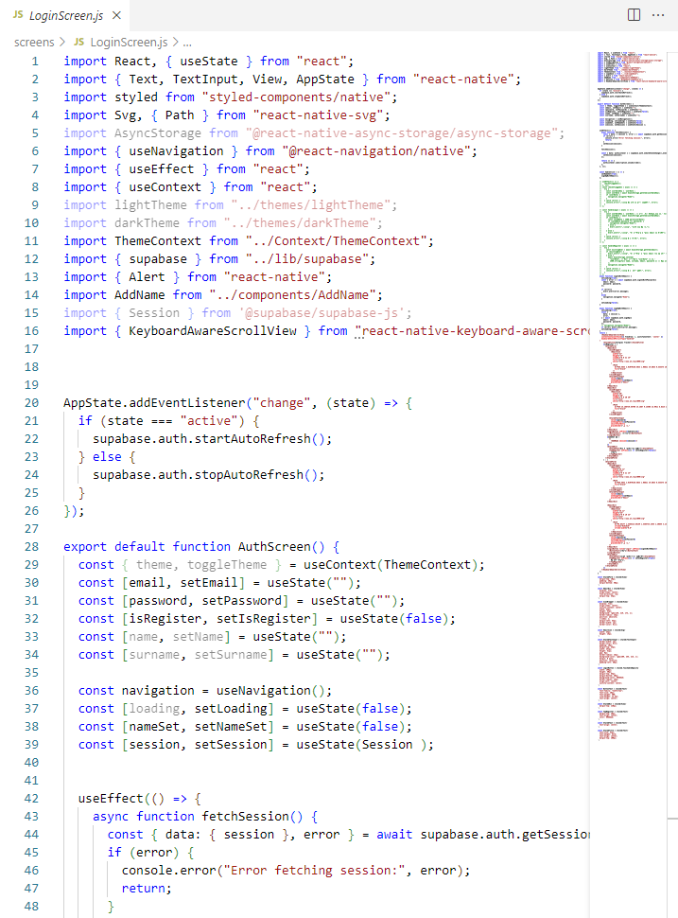
Рисунок 3.1 — Файл LoginScreen.js

Функція hadleClick керує станом після введення імені. При зміні стану додатку, AppState запускає або зупиняє автоматичне оновлення сесії. Інтерфейс користувача включає форми для введення електронної пошти та паролю, кнопки для входу та реєстрації, а також перемикач між екраном входу та реєстрації.
Використовуються styled-components для стилізації елементів інтерфейсу, таких як кнопки, текстові поля та інші компоненти. Цей код дозволяє користувачам реєструватися та входити в застосунок для відстеження їх алергій, забезпечуючи простий та інтуїтивно зрозумілий інтерфейс.

3.1.2. HomeScreen.js
Цей код реалізує головний екран (HomeScreen) у мобільному додатку для відстеження алергій, написаний з використанням React Native та бібліотек, таких як supabase, react-navigation, react-native-paper, styled-components та контекстів для теми та мови[25]. див. рис. 3.2.

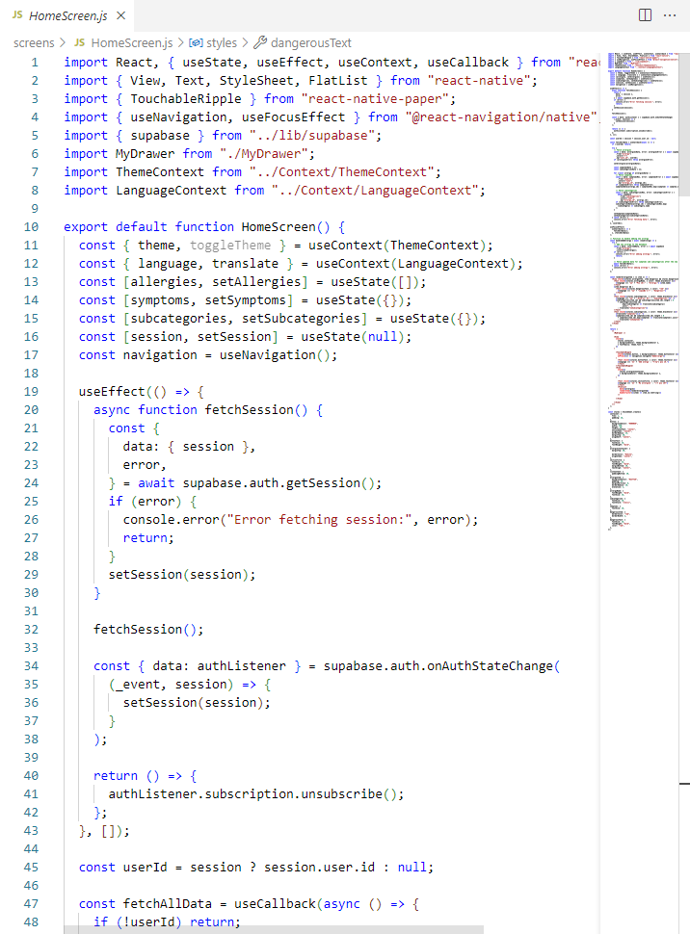
Рисунок 3.2 — Файл HomeScreen.js

Компонент HomeScreen використовує контексти ThemeContext та LanguageContext для управління темою і мовою додатка. Він також керує станами для списку алергій, симптомів, підкатегорій та сесії користувача. Коли компонент завантажується, він отримує поточну сесію користувача з supabase та підписується на зміни стану автентифікації.
Це дозволяє автоматично оновлювати інформацію про користувача при зміні стану автентифікації. Функція fetchAllData завантажує дані про алергії, симптоми та підкатегорії з бази даних supabase для поточного користувача. Дані оновлюються щоразу, коли користувач фокусується на цьому екрані, завдяки useFocusEffect та useCallback.
Компонент також включає функцію handleAddAllergy, яка дозволяє додавати нові алергії до бази даних та оновлювати відображувану інформацію після додавання нової алергії. Інтерфейс включає: Кнопку для додавання нової алергії.
Список алергій, що відображаються за допомогою FlatList, де кожна алергія виводиться у вигляді картки з інформацією про назву, підкатегорії та симптоми. Небезпечні алергії виділяються червоним. Основні стилі компонентів задаються за допомогою StyleSheet, що забезпечує узгоджене відображення елементів інтерфейсу.

3.1.3. AddAllergyScreen.js
Цей код створює екран "Додати алергію" у мобільному додатку за допомогою React Native та різних компонентів, таких як Appbar, ScrollView, Svg і інших з бібліотеки react-native-paper та react-native-svg. На цьому екрані користувач може додати новий алерген. Є можливість вибрати продукти, які викликають алергічну реакцію, з використанням ProductsGrid. При виборі продукту він додається до списку обраних продуктів. Після цього показується компонент Categories, який відображає список обраних продуктів.
Стан екрану зберігається за допомогою хуків useState, які використовуються для управління списком обраних продуктів та відображенням компоненту Categories. див. рис. 3.3.
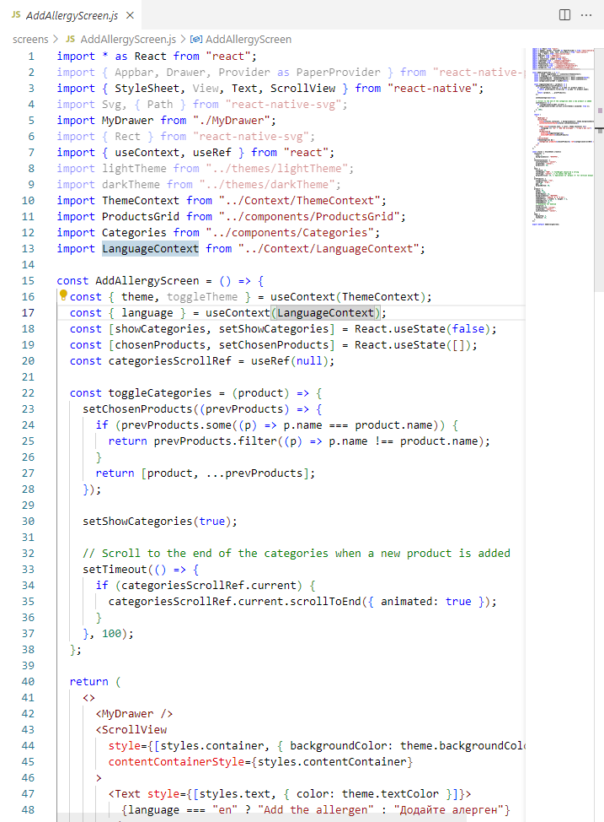
Рисунок 3.3 — Файл AddAllergyScreen.js

Тема та мова додатка визначаються через контексти ThemeContext та LanguageContext. Це дозволяє управляти відображенням компонентів відповідно до обраної теми та мови. Стилі компонентів задаються з використанням StyleSheet, забезпечуючи консистентне відображення елементів інтерфейсу.

3.1.4. AddSymptomsScreen.js
Імпортуємо необхідні бібліотеки та компоненти React Native, а також контексти та SVG-зображення. Створюємо масиви ProductsArray і symptomsArray, що містять дані про продукти та симптоми алергій відповідно. див. рис. 3.4.

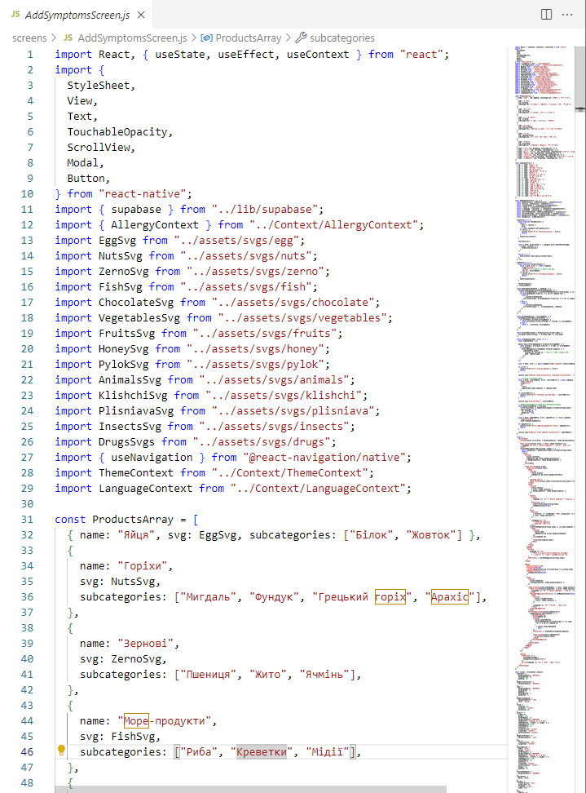
Рисунок 3.4 — Файл AddSymptomsScreen.js

Оголошуємо функціональний компонент AddSymptomsScreen та його внутрішній стан, такі як modalVisible, session, allergies, selectedSymptoms, currentAllergy, dangerousAllergens. Використовуємо useEffect для виконання певних дій при монтуванні та розмонтовуванні компонента.
У першому useEffect отримуємо сесію користувача та підписуємося на подію зміни аутентифікації, а у другому витягуємо дані про алергії з бази даних при зміні вибраних ідентифікаторів.
Рендеримо компонент AddSymptomsScreen, включаючи текстові поля, кнопки та модальне вікно для вибору симптомів. Обробляємо події, такі як вибір симптомів, позначення алергенів як небезпечних, збереження симптомів у базі даних тощо.

3.1.5. ProfileScreen.js
Цей код представляє екран профілю в мобільній програмі. Він дозволяє користувачеві переглядати свої дані та вийти з облікового запису. Імпортуємо необхідні бібліотеки та компоненти React Native, такі як useState, useEffect, useContext, View, Text, TouchableOpacity, StyleSheet, MaterialIcons.
Також імпортуємо контекст теми та мови з ../Context/ThemeContext та ../Context/LanguageContext відповідно. Компонент ProfileScreen містить стан для userData та session, які зберігають дані користувача та сесію Supabase. Використовуємо useEffect для отримання поточної сесії користувача та витягування даних профілю з бази даних. див. рис. 3.5.

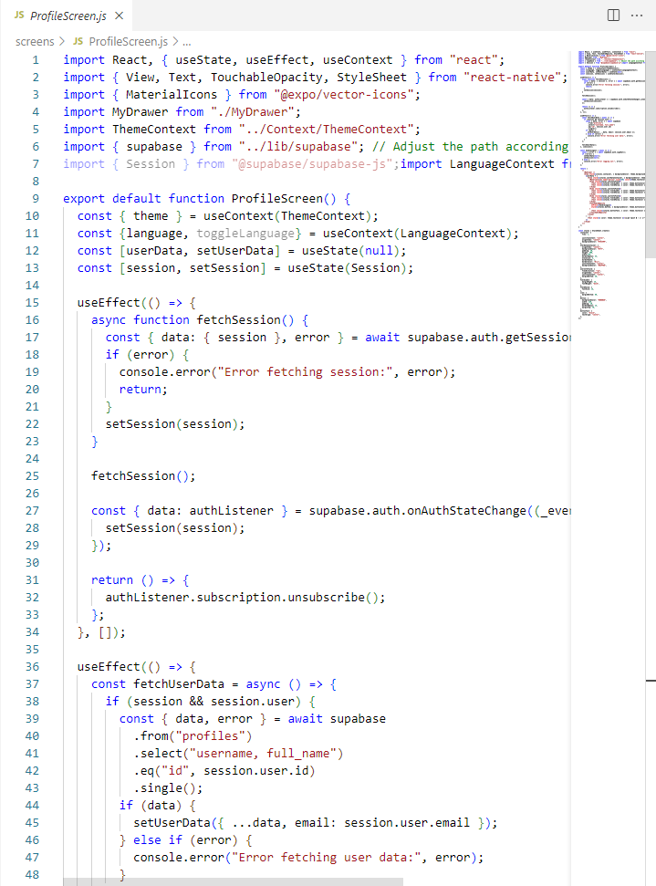
Рисунок 3.5 — Файл ProfileScreen.js
Функція handleLogout використовується для виходу з облікового запису користувача. У рендері відображаємо інформацію про користувача, таку як електронна адреса, ім'я та прізвище. Якщо користувач не увійшов в систему, виводиться повідомлення про відсутність даних. Стилізація компонента здійснюється за допомогою StyleSheet.create.

3.2. Context

3.2.1. AllergyContext.js
Цей код створює контекст алергій та постачальника контексту для нього в React. Імпортуємо необхідні бібліотеки та компоненти React. Створюємо контекст AllergyContext за допомогою createContext(). Цей контекст буде використовуватися для зберігання та передачі даних про вибрані алергії між компонентами додатка. див. рис. 3.6.

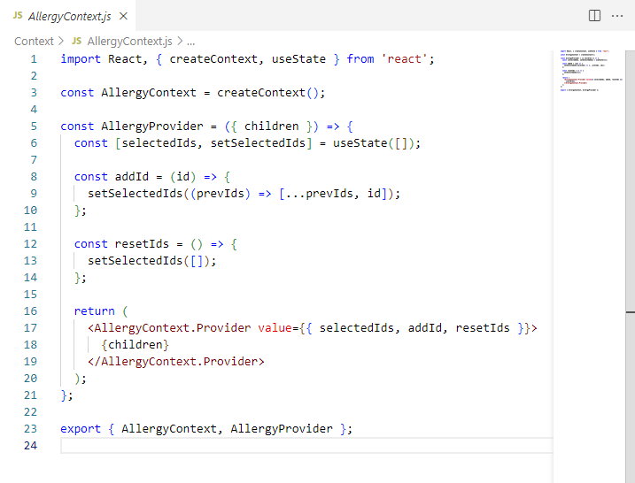
Рисунок 3.6 — Файл AllergyContext.js

Створюємо компонент AllergyProvider, який приймає дочірні компоненти (за допомогою children). Внутрішній стан цього провайдера міститься у вигляді масиву selectedIds, який зберігає ідентифікатори вибраних алергій. Функція addId додає новий ідентифікатор алергії до поточного масиву вибраних ідентифікаторів, використовуючи функцію зміни стану setSelectedIds.
Функція resetIds очищує масив вибраних ідентифікаторів, встановлюючи його у пустий масив. Компонент AllergyProvider надає контекст AllergyContext своїм дочірнім компонентам, передаючи їм значення selectedIds, addId та resetIds через value властивість провайдера. Завершуємо експорт контексту AllergyContext та постачальника AllergyProvider, щоб їх можна було використовувати в інших частинах додатка.

3.2.2. LanguageContext.js
Цей код створює контекст мови та постачальника контексту для нього в React Native. Імпортуємо необхідні бібліотеки та компоненти React. Створюємо контекст LanguageContext за допомогою createContext(). Цей контекст буде використовуватися для зберігання та передачі даних про обрану мову між компонентами додатка. Далі маємо об'єкт translations, який містить переклади рядків з української на англійську мову та навпаки.
Створюємо компонент LanguageProvider, який приймає дочірні компоненти (children). Внутрішній стан цього провайдера міститься у вигляді рядка language, який вказує на обрану мову. див. рис. 3.7.
Використовуємо AsyncStorage для зберігання обраної мови. Функція toggleLanguage змінює мову та зберігає її в AsyncStorage. Після завантаження даних про мову збережену у AsyncStorage, провайдер встановлює isLoaded в true.

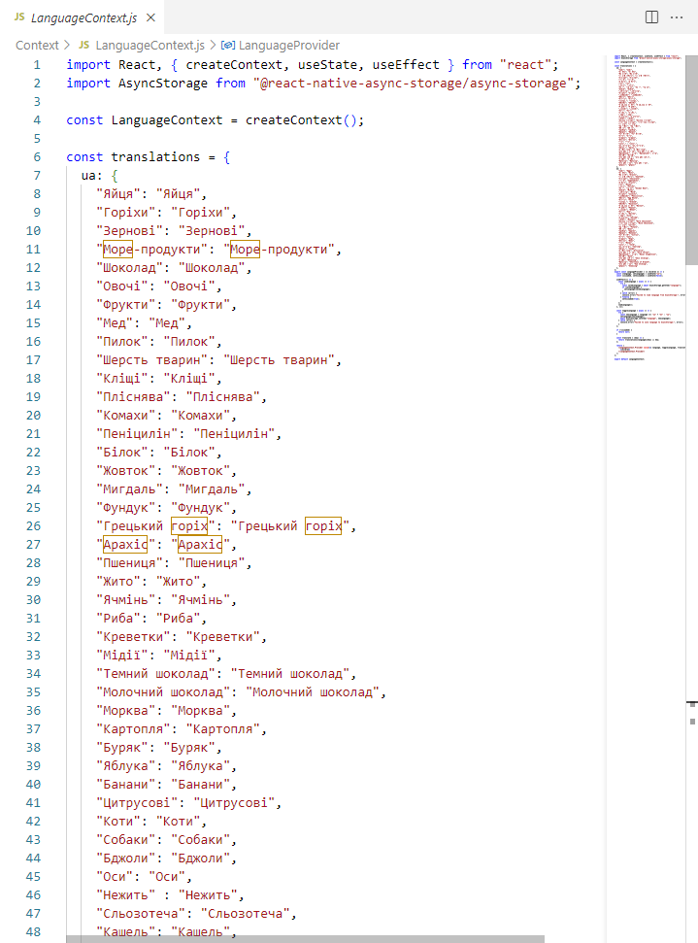
Рисунок 3.7 — Файл LanguageContext.js

Функція translate приймає ключ та повертає відповідний переклад для обраної мови, якщо він існує. В кінці компонент LanguageProvider надає контекст LanguageContext своїм дочірнім компонентам, передаючи їм значення language, toggleLanguage та translate через value властивість провайдера.

3.2.3. ThemeContext.js
Цей код створює контекст теми та постачальника контексту для неї в React Native. Використовуються бібліотеки та компоненти React, такі як createContext, useState, useEffect. Також використовується функція useColorScheme для отримання схеми кольорів пристрою. див. рис. 3.8.

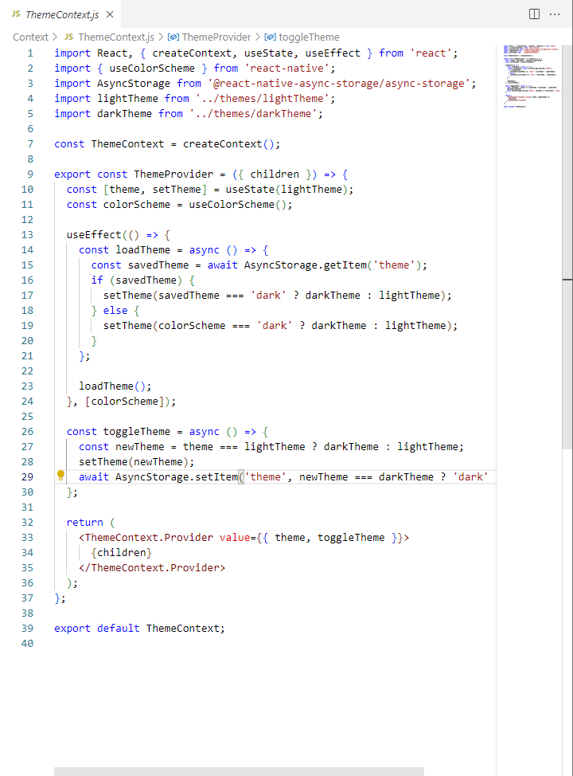
Рисунок 3.8 — Файл ThemeContext.js

Контекст ThemeContext створюється за допомогою createContext(). Стан провайдера ThemeProvider міститься у змінній theme, яка визначає вигляд теми (світла або темна). Використовується AsyncStorage для збереження обраної теми. При завантаженні компонента виконується функція loadTheme(), яка отримує збережену тему з AsyncStorage, якщо вона є, інакше встановлюється тема відповідно до схеми кольорів пристрою.
Функція toggleTheme змінює тему на протилежну та зберігає її в AsyncStorage. В кінці провайдер ThemeProvider надає контекст ThemeContext своїм дочірнім компонентам, передаючи їм значення theme та toggleTheme через value властивість провайдера.

3.3. Components

3.3.1. AddName.js
Цей код реалізує компонент AddName для реєстрації користувача в додатку. Використовуються компоненти з бібліотеки React Native, такі як Text, TextInput, View, Svg, Path, TouchableOpacity. див. рис. 3.9.

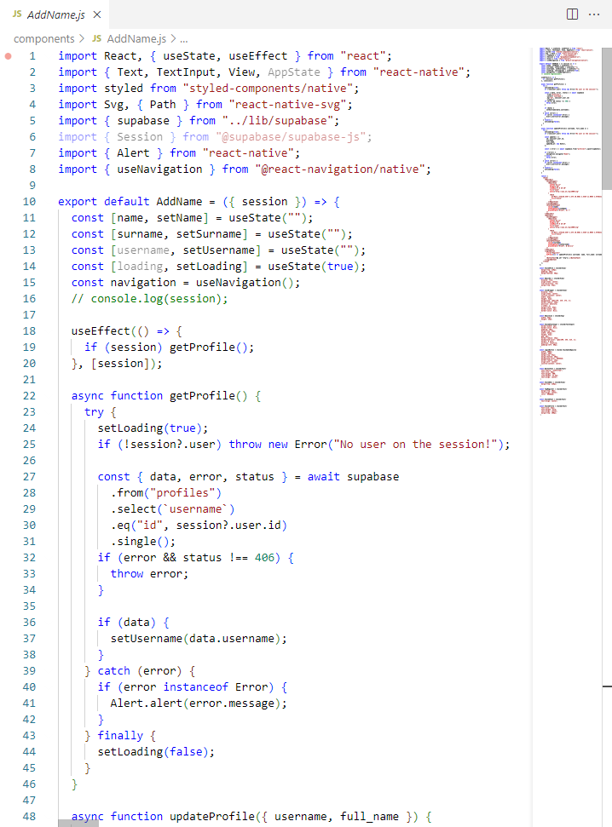
Рисунок 3.9 — Файл AddName.js

Стилізація елементів здійснюється за допомогою styled-components/native. Компонент AddName отримує параметр session, який передається для авторизації користувача. Він містить стан для зберігання введених імені, прізвища, користувача та завантаження. При введенні даних у текстові поля, їх значення оновлюються відповідно до змін здійснених користувачем.
При натисканні кнопки "Register" дані про користувача оновлюються в базі даних. Код також містить стилізацію компонентів, таких як рядки, кнопки і текстові поля, щоб вони мали вигляд інтерфейсу реєстрації.

3.3.2. Categories.js
Цей код реалізує компонент Categories, який відображає список категорій продуктів та їх підкатегорій для вибору користувачем. (рис. 3.10)

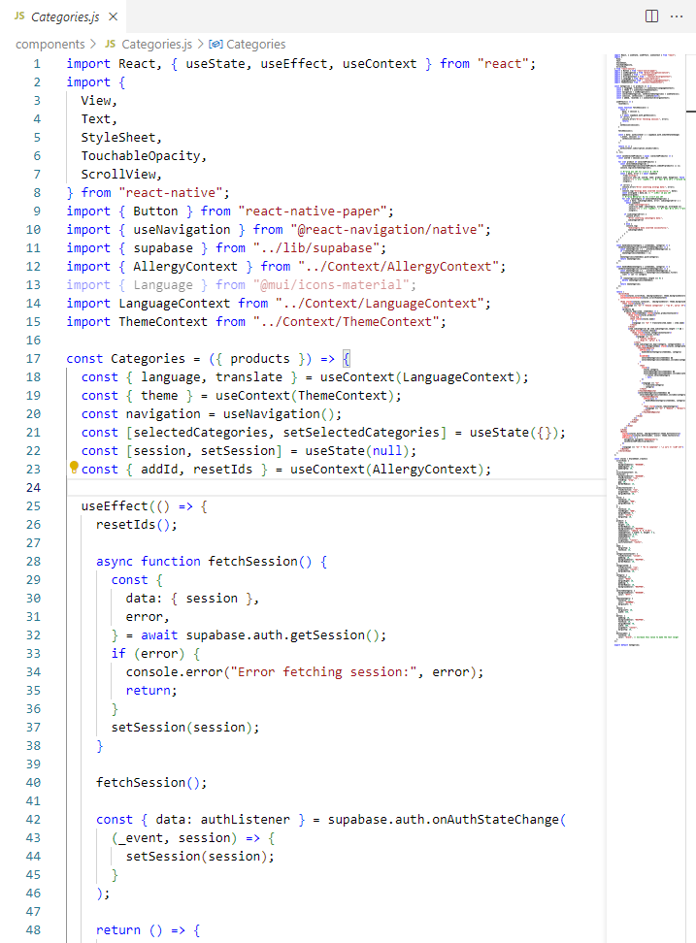
Рисунок 3.10 — Файл Categories.js

Використовуються компоненти з бібліотеки React Native, такі як View, Text, TouchableOpacity, ScrollView, Button. Компонент також використовує контексти LanguageContext та ThemeContext для отримання мови і теми додатку відповідно.
В компоненті використовуються стани для зберігання вибраних категорій, сесії користувача та завантаження даних. Використовується ефект useEffect для отримання сесії користувача під час завантаження компоненту. Метод saveSelectedProducts використовується для збереження вибраних продуктів та їх підкатегорій в базі даних. Компонент також містить обробники подій для вибору та видалення категорій, а також кнопку для переходу до наступного етапу реєстрації. Код також містить стилізацію компонентів для відображення їх на екрані.

3.3.3. ProductsGrid.js
Цей код реалізує компонент ProductsGrid, який відображає сітку продуктів для вибору користувачем. Використовуються компоненти з бібліотеки React Native, такі як View, Text, TouchableOpacity. див. рис. 3.11.

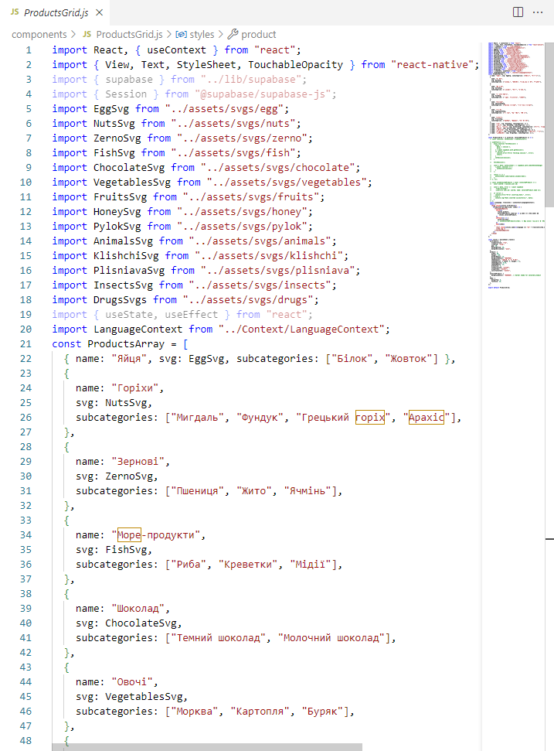
Рисунок 3.11 — Файл ProductsGrid.js
Компонент також використовує контекст LanguageContext для отримання мови додатку. Сітка продуктів складається з карточок продуктів, які представлені у вигляді кнопок з текстом та зображенням. Карточки відображають назву продукту та його зображення (SVG-іконку). Кожна карточка продукту може бути вибрана користувачем шляхом натискання на неї. Після натискання відбувається зміна стилів карточки (відображення обраного продукту). Список продуктів та їх підкатегорій зберігається у масиві ProductsArray. Кожен елемент масиву містить назву продукту, SVG-іконку та підкатегорії продукту.
Цей компонент також містить код, який був закоментований, який міг би використовуватись для збереження вибраних продуктів у базі даних. Однак цей функціонал залишений як коментар, імплементація його залишається на розсуд розробника.

3.4. Themes

3.4.1. darkTheme.js
Цей код визначає темну тему для мобільного додатка. Вона встановлює чорний колір для фону, білий - для тексту, зелений - для кнопок і використовує шрифт Roboto. див. рис. 3.12.

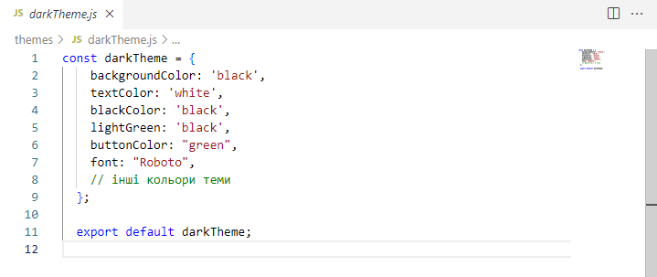
Рисунок 3.12 — Файл darkTheme.js

Крім того, є додаткові параметри, такі як blackColor і lightGreen, які також мають значення "чорний", хоча lightGreen названий зеленим.

3.4.2. lightTheme.js
Цей код визначає темну тему для мобільного додатка. Вона встановлює чорний колір для фону, білий - для тексту, зелений - для кнопок і використовує шрифт Roboto. Крім того, є додаткові параметри, такі як blackColor і lightGreen, які також мають значення "чорний", хоча lightGreen названий зеленим. див. рис. 3.13.

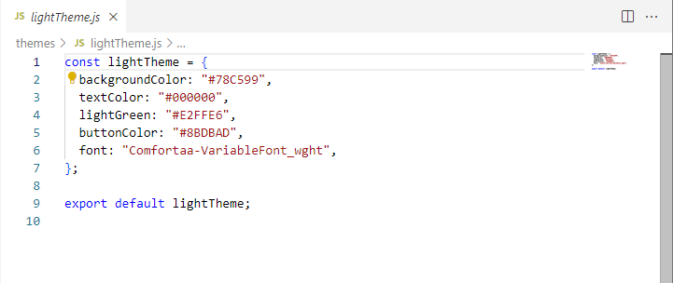
Рисунок 3.13 — Файл lightTheme.js

3.5. lib

3.5.1. supabase.js
Цей код імпортує необхідні модулі та налаштовує підключення до сервісу Supabase, який забезпечує базу даних та автентифікацію. (рис. 3.14)

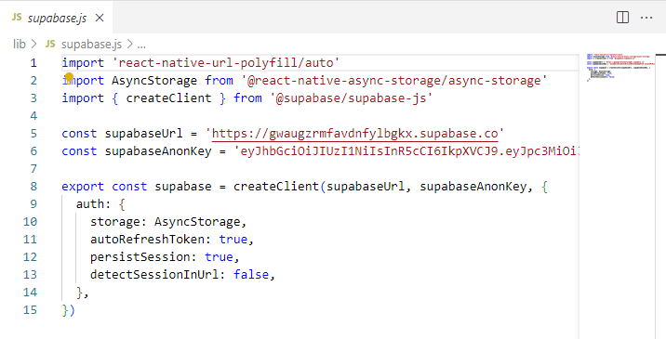
Рисунок 3.14 — Файл supabase.js

Він використовує URL та анонімний ключ доступу Supabase для створення клієнта. Крім того, встановлюються параметри автентифікації, такі як зберігання сеансів у локальному сховищі, автоматичне оновлення токенів та постійний сеанс.

3.6. Iнтерфейс користувача

Інтерфейс мобільного додатку для відстеження алергій був створений у Figma, популярному інструменті для дизайну користувацького інтерфейсу. Цей інтерфейс відображає основні функціональні можливості додатку, які допомагають користувачам легко та швидко керувати своїми алергенами та симптомами. див. рис. 3.15.

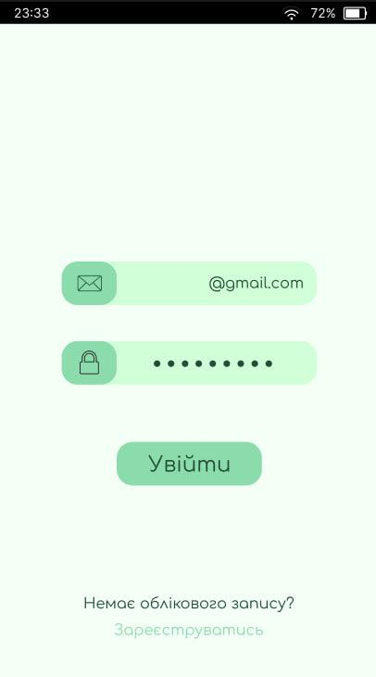
Рисунок 3.15 — Меню авторизації

На першому екрані представлена сторінка входу, де користувачі можуть ввести свою електронну адресу та пароль для входу в систему. Також є можливість зареєструватися для нових користувачів. див. рис. 3.16.

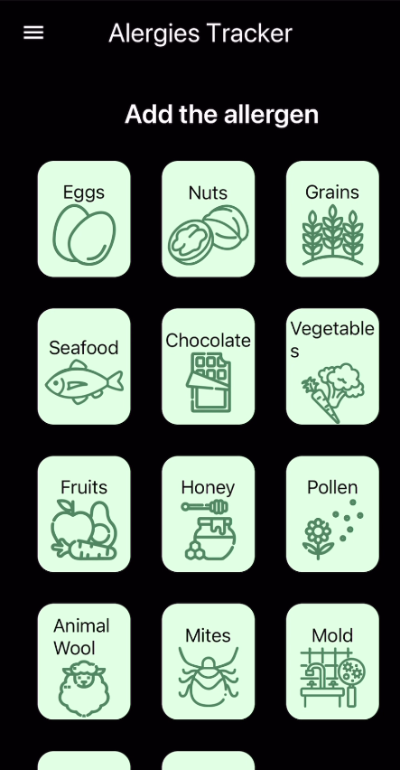
Рисунок 3.16 — Меню вибору алергенів

Другий екран показує основний інтерфейс додатку, де користувачі можуть додати алергени, вибравши їх із списку категорій, таких як "Яйця", "Горіхи", "Зернові", "Морепродукти" та інші. див. рис. 3.17.

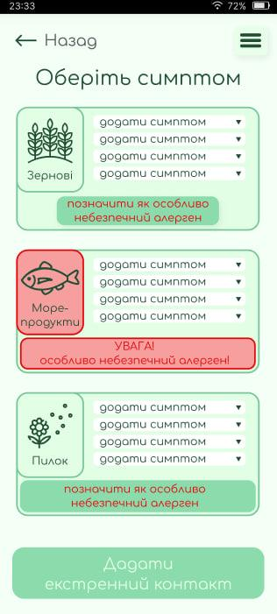
Рисунок 3.17 — Меню вибору симптомів

Третій екран дозволяє вибрати симптоми, які можуть бути пов'язані з конкретними алергенами, і додати екстрені контакти на випадок анафілактичної реакції. див. рис. 3.18.
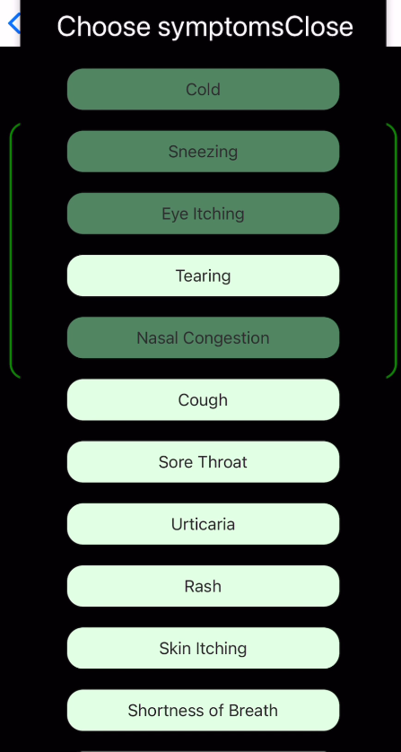
Рисунок 3.18 — Меню вибору симптомів

На скрiншотi показано меню вибору симптомів алергії. Можна обрати різні симптоми зі списку. На даний момент вибрані такі симптоми: застуда, чхання, свербіж очей і закладеність носа (вони темно-зеленого кольору). Інші симптоми, такі як сльозотеча, кашель, біль у горлі, кропив'янка, висип, свербіж шкіри та задишка, не вибрані (світло-зелені). див. рис. 3.19.

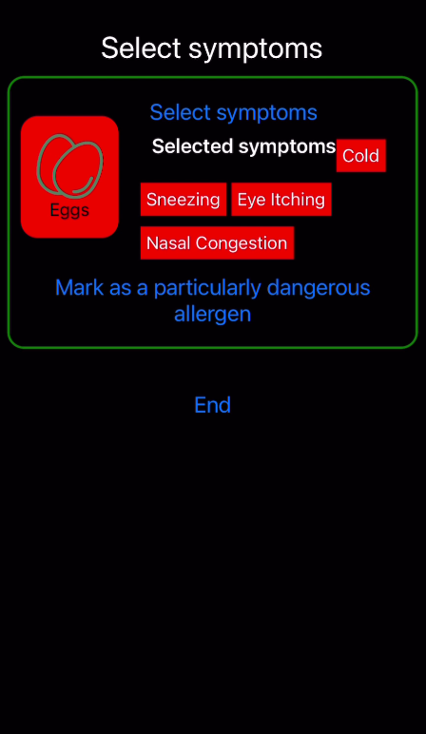
Рисунок 3.19 — Кінцеве меню вибору алергену та симптомів

Тут показано, що вибраний алерген – яйця. Перераховані симптоми, які користувач вибрав як ті, що виникають при алергії на яйця: застуда, чхання, свербіж очей та закладеність носа. Вони виділені червоним кольором. Є також можливість позначити цей алерген як особливо небезпечний. В кінці екрану є кнопка "End" для завершення вибору. див.
рис. 3.20.

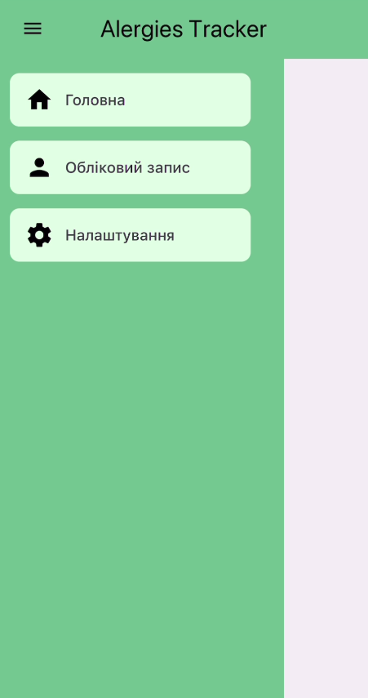
Рисунок 3.20 — Меню навігації

Четвертий екран відображає меню налаштувань, де користувачі можуть змінювати налаштування профілю, інтерфейсу, сповіщень, мови, а також керувати кешем та мобільними даними. див. рис. 3.21.

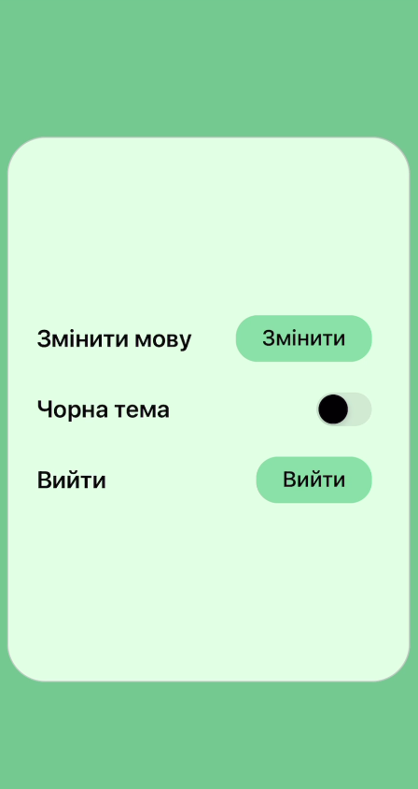
Рисунок 3.21 — Меню налаштувань

П'ятий екран також є частиною меню налаштувань, на якому користувачі можуть змiнити кольорову тему додатку, змiнити мову або вийти з облiкового запису. Процес створення цього інтерфейсу у Figma розпочався з визначення ключових функцій та навігаційних елементів додатку.
Створили прототипи для кожного екрану, використовуючи інтуїтивно зрозумілі інструменти Figma, які дозволяють легко створювати та редагувати елементи інтерфейсу. Було обрано спокійні кольори, які не викликають роздратування та підходять для медичного додатку. Далі, за допомогою Figma, були створені інтерактивні прототипи, що дозволяють перевірити логіку навігації та взаємодії користувачів з додатком.
Це дало можливість побачити, як інтерфейс буде виглядати та працювати на реальному пристрої, а також внести необхідні зміни до остаточного дизайну. Використання Figma дозволило команді дизайнерів ефективно співпрацювати та обмінюватися ідеями, що забезпечило швидке та якісне створення користувацького інтерфейсу для мобільного додатку.

3.7. Захист інформації

У цій роботі ми використовуємо хмарне сховище SupaBase для реєстрації, авторизації та зберігання даних про алергію користувачів.
Захист інформації в базі даних Supabase є критично важливою складовою їхньої платформи. Для забезпечення цього захисту використовуються різні технології та методи. Перш за все, Supabase надає різноманітні механізми аутентифікації та авторизації, що дозволяють контролювати доступ до даних. Користувачі можуть автентифікуватися через різні способи, такі як електронна пошта, номер телефону, Google та інші.
Щоб забезпечити конфіденційність даних, Supabase пропонує можливість шифрувати інформацію, яка зберігається в базі даних. Це означає, що навіть якщо зловмисник отримає доступ до даних, вони залишаються незрозумілими і безцінними без ключа шифрування. Усі дані, що передаються між клієнтом та сервером Supabase, захищені протоколом HTTPS.
Це забезпечує шифрування та конфіденційність даних під час їх передачі через мережу. Команда розробників Supabase постійно вдосконалює систему для виявлення та усунення потенційних вразливостей безпеки.
Це включає в себе вдосконалення коду програмного забезпечення, виявлення та виправлення вразливостей безпеки, а також впровадження нових заходів безпеки відповідно до змінюючихся потреб і загроз. Крім того, Supabase автоматично створює резервні копії даних, що дозволяє в разі необхідності відновлювати дані у випадку втрати або пошкодження основної бази даних.
Загалом, ці заходи забезпечують надійний рівень захисту інформації в базі даних Supabase, що робить її відмінним вибором для розробників, які ставлять перед собою завдання зберігати дані безпечно і конфіденційно.

3.8. Розрахунок економічного ефекту

На даному етапі було проведено техніко-економічний аналіз методом ФВА для розробки мобільного застосування для відстеження алергій. див. рис. 3.22.
Головна функція – можливий програмний продукт, який дозволяє аналізувати різні характеристики, що безпосередньо впливають на стійкість підприємства. Беручи за основу цю функцію, можна виділити наступні:

$F_{1}$ – вибір архiтектури програми.
$F_{2}$ – якісний аналіз даних.
$F_{3}$ – графічні показники.
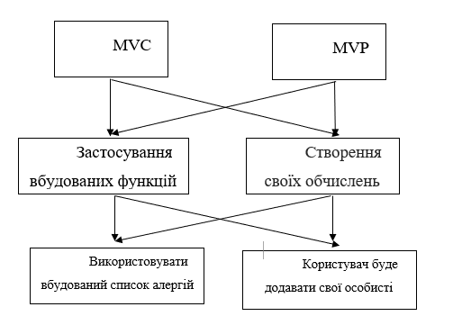
Рисунок 3.22 – Морфологічна карта

Таким чином, будло розглянуто два варіанти реалізації ПП:

$F_{1}$б – $F_{2}$б – $F_{3}$а
$F_{1}$б – $F_{2}б$ – $F_{3}$б

Згідно аналізу технічного рівня якості кращим варіантом є 1-й. Вартість розробки першого варіанту становить 349 097,07 грн, другого – 359 512,73 грн.

В результаті виконання функціонально-вартісного аналіа програмного продукту, було визначено та проведено оцінку основних функцій мобільного застосунку, а також знайдено параметри, що його характеризують. Обрано потенційні варіанти технологій для розробки нашого програмного продукту та детально проаналізовано їх, на основі чого базувався вибір фінальних параметрів.
Після виконання функціонально-вартісного аналізу програмного комплексу що розроблюється, можна зробити висновок, що з альтернатив, що залишились після першого відбору двох варіантів виконання програмного комплексу оптимальним є перший варіант реалізації програмного продукту. У нього виявився найкращий показник техніко-економічного рівня якості:

К_{ТЕР} = 1.753 ⋅ 10⁻⁵

Цей варіант реалізації програмного продукту має такі параметри:
- Вибір програмного продукту – MVP;
- Реалізація важливої постановки з допомогою вбудованих функцій;
- Використовувати вбудований список алергій та анафілаксій.
Даний варіант виконання програмного комплексу дає користувачу зручний інтерфейс, швидку реалізацію програми та доступний функціонал для роботи.

Висновки до розділу 3

У ході виконаного дослідження були здійснені певні кроки для розробки мобільного застосунку. Спочатку була обрана середовище розробки, що включає в себе Visual Studio Code для написання коду, Android Studio для створення та тестування додатка на платформі Android, а також Figma для проектування користувацького інтерфейсу.
Для написання програмного коду була обрана мова програмування JavaScript з використанням React Native та Expo Go в якості ядра для прискорення розробки та забезпечення можливості миттєвого перегляду результатів на мобільних пристроях. Практична частина роботи включала в себе розробку прототипу додатка з використанням обраних інструментів та технологій. Були проведені тестування та оптимізація додатка для забезпечення стабільної роботи на різних пристроях під управлінням операційної системи Android.
У даному розділі було проведено повноцінний функціонально-вартісний аналіз програмного застосування. Також ми зробили оцінку основних функцій програмного продукту. В результаті отриманого аналізу була проведена оцінка основних функцій програмного продукту, а також знайдені параметри, що його характеризують. На основі зробленого аналізу вибрав варіант реалізації програмного продукту.

ЗАГАЛЬНІ ВИСНОВКИ

Результати роботи
Як результат успішного виконання дипломної роботи було досягнуто головної мети: розроблено та протестовано мобільний застосунок для відстеження алергій. Програма повністю відповідає всім очікуванням та успішно виконує функцію відстеження алергій у реальному часі. Цілком можливо виставити програму в магазин мобільних додатків та дозволити користувачам відстежувати свої алергії та їх симптоми.

Обговорення результатів роботи
В ході виконання дипломної роботи було досягнуто всіх поставлених цілей, тому її результат можна вважати цілком успішним. дана програма не створювалася з метою виставлення на ринок мобільних пристроїв для загального користування, але вона може бути доопрацьована і виставлена в магазин мобільних додатків. Програма має величезний потенціал для розвитку та додавання нового функціоналу і вже зараз може використовуватись для відстеження алергій у реальному часі.

Висновки
Створений мобільний застосунок можна вважати повністю працездатним і таким, що має величезний потенціал для розвитку та доповнень. Продукт вже зараз може використовуватися як застосунок для відстеження алергій у реальному часі.

СПИСОК ВИКОРИСТАНИХ ДЖЕРЕЛ

- Schneider L. Atopic dermatitis (eczema) guidelines: 2023 [Електронний ресурс] / L. Schneider, M. Greenhawt // American Academy of Allergy, Asthma and Immunology. – 2023. – Режим доступу до ресурсу: https://www.sciencedirect.com/science/article/abs/pii/S1081120623014552.
- Iglesia E. Health Promotion of Early and Sustained Allergenic Food Introduction for the Prevention of Food Allergy [Електронний ресурс] / E. Iglesia, F. David // The Journal of Allergy and Clinical Immunology: In Practice. – 2024. – Режим доступу до ресурсу: https://www.sciencedirect.com/science/article/abs/pii/S2213219824005439.
- Buckey T. Prevalence and Clinical Presentation of Food Protein-Induced Enterocolitis Syndrome in an Adult Allergy/Immunology Clinic [Електронний ресурс] / T. Buckey, P. Milutinovic // Annals of Allergy, Asthma & Immunology. – 2024. – Режим доступу до ресурсу: https://www.sciencedirect.com/science/article/abs/pii/S108112062400293X.
- Robson M. Food allergy: Definitions and overview [Електронний ресурс] / M. Robson, A. Assa'ad // Reference Module in Food Science. – 2024. – Режимдоступу до ресурсу: https://www.sciencedirect.com/science/article/abs/pii/B9780323960182001334.
- Carina C. Identifying Children at Risk of Growth and Nutrient Deficiencies in the Food Allergy Clinic [Електронний ресурс] / C. Carina, R. Meyer // The Journal of Allergy and Clinical Immunology: In Practice. – 2024. – Режим доступу до ресурсу: https://www.sciencedirect.com/science/article/abs/pii/S2213219824000795.
- Allergy Frontier: Diagnosis and Health Economics [Книга] / ed. By
R. Pawankar, S. T. Holgate, L. J. Rosenwaser. Tokyo : Springer Japan 2009. [Книга] URL: https://doi.org/10.1007/978-4-431-98349-1
- Campaign A. The Anaphylaxis Campaign: Fighting for those with potentially fatal food allergies. [Книга] Fleet, Hants : Anaphylaxis Campaign, 1995.
- Castells M. C. Anaphylaxis and Hypersensitivity Reactions. [Книга] Humana Press, 2016. 361 p.
- Darwin I. F. Android Cookbook: Problems and Solutions for Android Developers. [Книга] O'Reilly Media, Incorporated, 2017.
- Gamlin L., Brostoff J. Food Allergies and Food Intolerance [Книга] : The Complete Guide to Their Identification and Treatment. Healing Arts Press, 2000. 480 p.
- INDIA W. Android Programming: Pushing the Limits. [Книга] ERIK HELLMAN, 2014.
- Android Studio Masterclass: Android IDE For App Developers Paperback – Washington: Pastor Publishing Ltd, 2024. – 302 с. – (Pastor Publishing Ltd).
- Android Studio, [Електронний ресурс] – Режим доступу до ресурсу: https://developer.android.com/studio
- Visual Studio Code, [Електронний ресурс] – Режим доступу до ресурсу: https://code.visualstudio.com/
- ReactNative, [Електронний ресурс] – Режим доступу до ресурсу: https://code.visualstudio.com/
- Meier R. Professional Android 4 Application Development. [Книга] Wiley & Sons, Incorporated, John, 2012.
- Griffiths D., Griffiths D. Head First Android Development. [Книга] O'Reilly Media, Incorporated, 2021.
- Allergy Frontiers: Diagnosis and Health Economics [Книга] / ed. by R. Pawankar, S. T. Holgate, L. J. Rosenwasser. Tokyo : Springer Japan, 2009. [Книга] URL: https://doi.org/10.1007/978-4-431-98349-1 (date of access: 12.05.2024).
- Bill Phillips, Chris Stewart. Android Programming: The Big Nerd Ranch Guide. [Книга] New-York : Big Nerd Ranch Guides, 1994. 180 с.
- Burd B. Android Application Development All-In-One for Dummies. [Книга] Wiley & Sons, Incorporated, John, 2015. 768 p.
- Campaign A. The Anaphylaxis Campaign: Fighting for those with potentially fatal food allergies. [Книга] Fleet, Hants : Anaphylaxis Campaign, 1995.
- Griffiths D., Griffiths D. Head First Android Development. [Книга] O'Reilly Media, Incorporated, 2021.
- Allergen immunotherapy [Книга] / ed. by L. R. F, B. S. C. New York : M. Dekker, 1991. 296 p.
- React Native Expressm, [Електронний ресурс] – Режим доступу до ресурсу: https://www.reactnative.express/
- SupaBase, [Електронний ресурс] – Режим доступу до ресурсу: https://supabase.com

не пізніше ніж за 5 днів до затвердженої дати захисту ДР в ЕК

